Дата:02.11.2021 г.
Преподаватель: Тюлин С.О.
Группа: 1СТМ
Дисциплина: ОП.02 Техническая механика
Пара: 3-я
Тема 1.5 Кинематика. Основные понятия. Простейшие движения твердого тела. Сложное движение точки и твердого тела.
Цель занятия образовательная: ознакомить с разделом теоретической механики – кинематикой, её основными понятиями, простейшим движением твердого тела, сложным движением точки и твердого тела
Цель занятия воспитательная: вызвать интерес у студентов к использованию на практике полученных знаний и умений; развивать у них интерес к выбранной специальности, дисциплинированность, ответственность за выполняемую работу
Цель занятия развивающая: развитие аналитического и логического мышления студентов

Лекция

Кинематика. Основные понятия кинематики. Кинематика точки

Студент должен:
– иметь представление о пространстве, времени, траектории, пути, скорости и ускорении;
– знать способы задания движения точки (естественный и координатный);
– знать обозначения, единицы измерения, взаимосвязь кинематических параметров движения, формулы для определения скоростей и ускорений (без вывода);
– иметь представление о скоростях средней и истинной, об ускорении при прямолинейном и криволинейном движениях, о различных видах движения точки;
– знать формулы (без вывода) и графики равномерного и равнопеременного движений точки;
– уметь определять параметры движения точки по заданному закону движения, строить и читать кинематические графики.
Кинематика рассматривает движение как перемещение в пространстве. Причины, вызывающие движение, не рассматриваются. Кинематика устанавливает способы задания движения и определяет методы определения кинематических параметров движения.

Основные кинематические параметры

Траектория. Линию, которую очерчивает материальная точка при движении в пространстве, называют траекторией.
Траектория может быть прямой и кривой, плоской и пространственной линией.
Уравнение траектории при плоском движении: у = f(х).
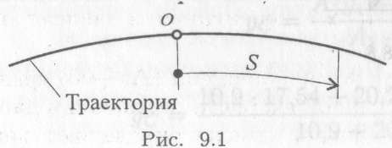
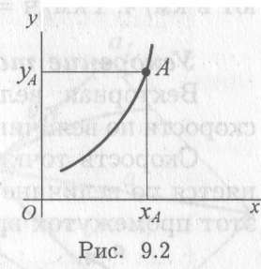
Пройденный путь. Путь измеряется вдоль траектории в направлении движения. Обозначение — S, единицы измерения — метры.
Уравнение движения точки. Уравнение, определяющее положение движущейся точки в зависимости от времени, называется уравнением движения.

Положение точки в каждый момент времени можно определить по расстоянию, пройденному вдоль траектории от некоторой неподвижной точки, рассматриваемой как начало отсчета (рис. 9.1). Такой способ задания движения называется естественным.
Таким образом, уравнение движения можно представить в виде S = f(t). Положение точки можно также определить, если известны ее координаты в зависимости от времени (рис. 9.2). Тогда в случае движения на плоскости должны быть заданы два уравнения:
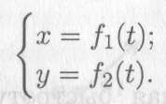
В случае пространственного движения добавляется и третья координата
z = fз(t)
Такой способ задания движения называют координатным.

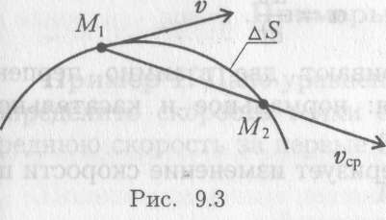
Скорость движения. Векторная величина, характеризующая в данный момент быстроту и направление движения по траектории, называется скоростью.
Скорость — вектор, в любой момент времени направленный по касательной к траектории в сторону направления движения (рис. 9.3).
Если точка за равные промежутки времени проходит равные расстояния, то движение называют равномерным.
Средняя скорость на пути AS определяется как
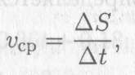
где ΔS — пройденный путь за время Δt; Δt — промежуток времени.
Если точка за равные промежутки времени проходит неравные пути, то движение называют неравномерным.
В этом случае скорость — величина переменная и зависит от времени v = f(t).
При рассмотрении малых промежутков времени (Δt → 0) средняя скорость становится равной истинной скорости движения в данный момент. Поэтому скорость в данный момент определяют как производную пути по времени:
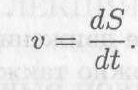
За единицу скорости принимают 1 м/с. Иногда скорость измеряют в км/ч, 1км/ч = 0,278м/с.

Ускорение точки. Векторная величина, характеризующая быстроту изменения скорости по величине и направлению, называется ускорением точки.
Скорость точки при перемещении из точки М₁ в точку М₂ меняется по величине и направлению. Среднее значение ускорения за этот промежуток времени
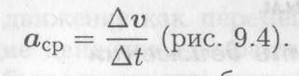
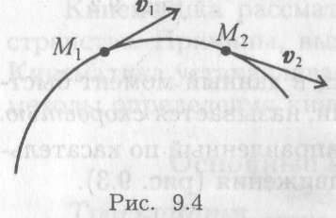
При рассмотрении бесконечно малого промежутка времени среднее ускорение превратится в ускорение в данный момент:
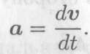
Обычно для удобства рассматривают две взаимно перпендикулярные составляющие ускорения: нормальное и касательное (рис. 9.5).
Нормальное ускорение а_{п} характеризует изменение скорости по направлению и определяется как
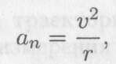
где г — радиус кривизны траектории в данный момент времени.
Нормальное ускорение всегда направлено перпендикулярно скорости к центру дуги.
Касательное ускорение a_{t} характеризует изменение скорости по величине и всегда направлено по касательной к траектории; при ускорении его направление совпадает с направлением скорости, а при замедлении оно направлено противоположно направлению вектора скорости.
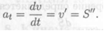
Формула для определения касательного ускорения имеет вид:

Значение полного ускорения определяется как а_{t} = dV/dt = v¹ = S’’ (рис. 9.6).

Кинематика точки

Анализ видов и кинематических параметров движений

Равномерное движение
Равномерное движение — это движение с постоянной скоростью:
v — const.

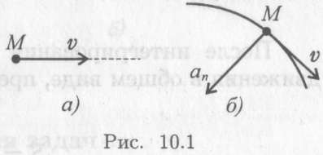
Для прямолинейного равномерного движения (рис. 10.1а)
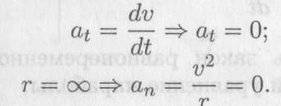

Полное ускорение движения точки равно нулю: а = 0.
При криволинейном равномерном движении (рис. 10.16)
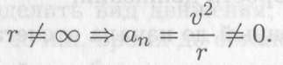

Полное ускорение равно нормальному ускорению: а = а_{п}.
Уравнение (закон) движения точки при равномерном движении можно получить, проделав ряд несложных операций.
Так как v = const, закон равномерного движения в общем виде является уравнением прямой:
S = So+vt,
где So — путь, пройденный до начала отсчета.

Равнопеременное движение
Равнопеременное движение — это движение с постоянным касательным ускорением:
a_{t} = const.
Для прямолинейного равнопеременного движения
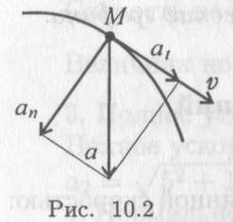
Полное ускорение равно касательному ускорению. Криволинейное равнопеременное движение (рис. 10.2):

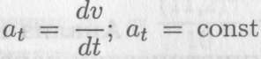
Учитывая, что и сделав ряд преобразований:

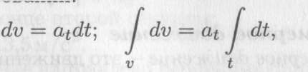
получим значение скорости при равнопеременном движении
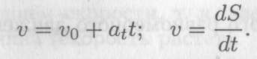
После интегрирования будем иметь закон равнопеременного движения в общем виде, представляющий уравнение параболы:
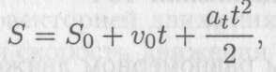
где v₀ — начальная скорость движения;
So — путь, пройденный до начала отсчета;
a_{t} — постоянное касательное ускорение.

Неравномерное движение
При неравномерном движении численные значения скорости и ускорения меняются.
Уравнение неравномерного движения в общем виде представляет собой уравнение третьей S = f(t³) и выше степени.

Кинематические графики

Кинематические графики — это графики изменения пути, скорости и ускорений в зависимости от времени.

Равномерное движение (рис. 10.3)
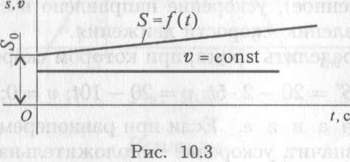

Равнопеременное движение (рис. 10.4)
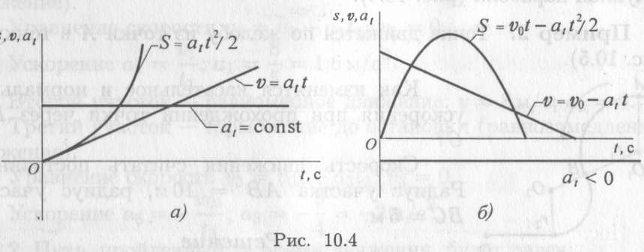

Домашнее задание: ответить в конспекте на контрольные вопросы.
- Запишите в общем виде закон движения в естественной и координатной форме.
- Что называют траекторией движения?
- Как определяется скорость движения точки при естественном способе задания движения?
- Запишите формулы для определения касательного, нормального и полного ускорений.
- Что характеризует касательное ускорение и как оно направлено по отношению к вектору скорости?
- Что характеризует и как направлено нормальное ускорение?
- Запишите формулу ускорения при прямолинейном движении.
- Запишите формулу ускорения (полного) при криволинейном движении.

После выполнения задания его необходимо переснять и выслать на проверку в срок 08.11.21 до 18.00 на мой адрес: sergtyulin@mail.ru

